**RELATÓRIO III – MÉTODOS NUMÉRICOS**

Espinola, Gabriel

Universidade Tecnológica Federal do Paraná, Curitiba, Brasil

e-mail: gsantos.1997@alunos.utfpr.edu.br

**Resumo:** O relatório tem o objetivo de explicar e descrever os raciocínios para obtenção de algoritmos que consigam auxiliar e facilitar a obtenção de resultados para certas funções. Neste relatório veremos utilização da interpolação por Splines- com pontos pré-definidos-, linear e quadrática. Por fim, analisando os dados para formular uma comparação entre os métodos.

**Palavras-chave:** Interpolação, Métodos, Análise, Auxiliar.

**INTRODUÇÃO**

A interpolação, base desse relatório, é um método que permite construir um conjunto de dados a partir de um já conhecido. Os dados geralmente, obtidos a partir de uma amostragem, não possui continuidade nos valores, tornando impossível a representação empiricamente. Através da interpolação, pode-se construir uma função que trace um dos milhares de caminhos possíveis que contenha todos os pontos requeridos. A aproximação de funções complexas por funções mais simples é também uma consequência da interpolação. Obviamente, quando utilizamos a função mais simples para calcular novos dados, não se obtém o mesmo resultado da função original.

A interpolação linear é um método simples no qual ligamos dois pontos dados com uma reta, usando uma semelhança de triângulos (Equação 1) construído com os pontos. Sendo o “1” de o indicador do grau da função.

*Equação 1*

Os métodos das Splines são uma alternativa de interpolação em grupos com poucos pontos, obtendo-se polinômio de grau menor, e impondo condições para que a função criada seja contínua e tenha derivadas contínuas até uma ordem determinada. O método das Splines varia entre: linear, quadrática e cúbica.

A **Spline linear** é o ajuste mais simples. O método consiste na união de dois pontos por uma reta. Os splines de primeiro grau para um conjunto de pontos amostrados podem ser definidos como um conjunto de funções lineares, tal que:

*Equação 2*

Já a **Spline quadrática** é parecida com a interpolação por spline linear. Os métodos se diferem na função que une os pontos, que é, no caso, quadrática. Para isso, o objetivo desse método é determinar um polinômio de segundo grau para cada intervalo entre os pontos dados. Esse polinômio é representado pela *Equação 3*.

*Equação 3*

Para *n*+1 pontos (*i*=0,1,2, 3…, *n*), existem *n* intervalos e, portanto, *3n* constantes indeterminadas para calcularmos: . Assim, é criado *3n* equações (*Conjunto 1*) para o cálculo dos valores das constantes indeterminadas.

*Conjunto 1*

A **Spline cúbica** é o método com objetivo de formular um polinômio de terceiro grau para cada intervalo entre os pontos amostrados e, assim, conectando-os. Essa aproximação de pontos consecutivos obedece a função cúbica (Equação 3):

*Equação 3*

Logo, para *n*+1 pontos dados (*i*=0,1, 2…, *n*), existem *n* intervalos e consequentemente 4*n* constantes indeterminadas. Assim, os valores da função e dos polinômios adjacentes devem ser iguais nos nós interiores (2*n* - 2 condições). A primeira e a última função devem passar pelos pontos extremos (2 condições). As primeiras derivadas nos nós interiores devem ser iguais (*n* - 1 condições). As segundas derivadas nos nós interiores devem ser iguais (*n* - 1 condições).As segundas derivadas nos nós extremos são nulas (2 condições).

*Equação 4*

**ALGORITMOS E IMPLEMENTAÇÃO**

Levando em consideração que os códigos a seguir foram escritos em cima das “constantes” abaixo. A linguagem Python foi escolhida como base dos meus algoritmos, considerando ela ágil, de fácil manipulação e acesso. No “1” foi usado o mesmo código, apenas houve alteração nos conjuntos como solicitado. A parte “2” são os códigos que plotam as splines dos conjuntos anteriores, respectivamente.

1. 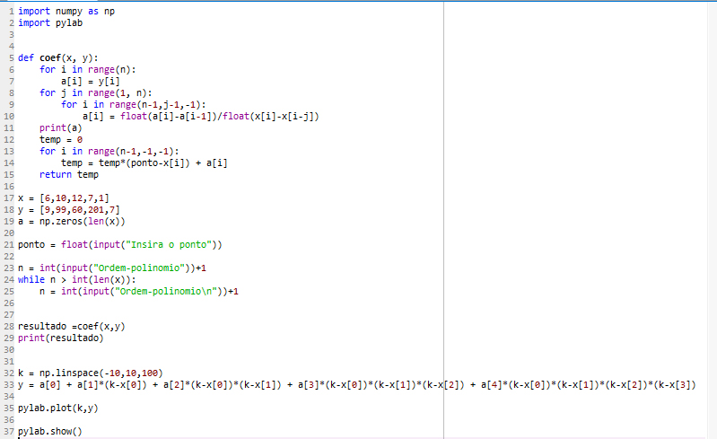

*Código 1*

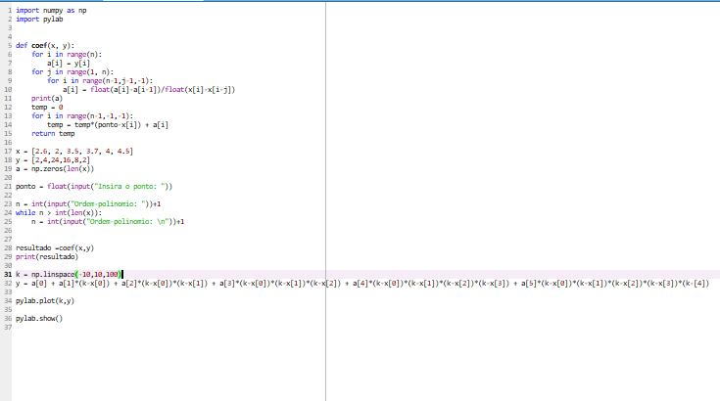

*Código 2*

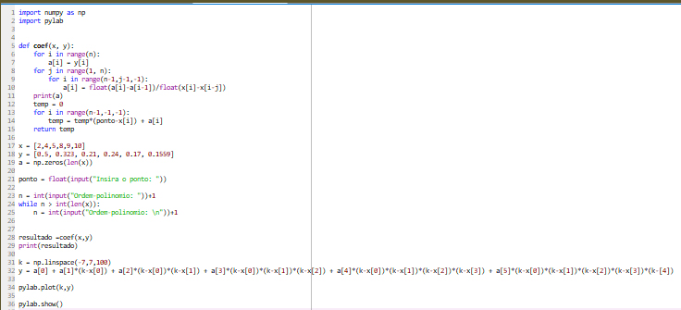

*Código 3*

2.

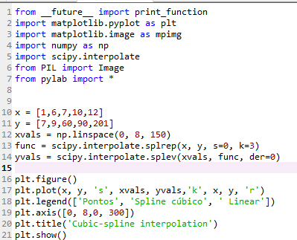

*Código 1.1*

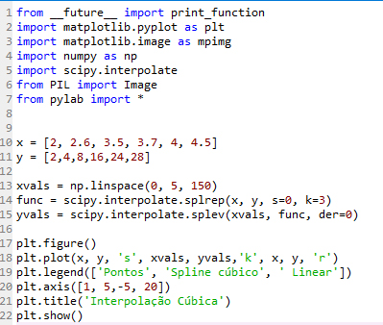

*Código 2.1*

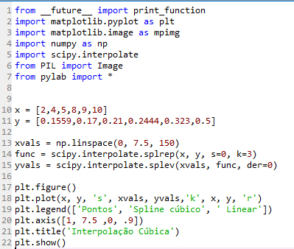

*Código 3.1*

**RESULTADOS**

Nas figuras 1, 2 e 3 foram feitas tanto interpolações cúbicas como interpolação por splines. Para cada caso, foi um utilizado um conjunto de dados aleatórios. Na figura 1 os dois tipos de interpolação tem caminhos muito diferentes, sendo a spline cúbica sendo tem sua imagem passando do eixo 0 e já a Linear continua sua imagem positiva. Na figura 2, o seu inicio teve uma diferença entre as funções, porém seu final as funções tem pouca diferença visual. Na figura 3, as funções tem pouca diferença visual, apenas nos pontos X=2 a X=4 as funções se diferenciam.

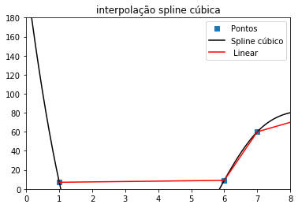

**Figura 1.a -** Interpolação por splines cúbicos

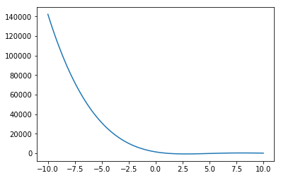

**Figura 1.b -** Interpolação por diferenças divididas finitas.

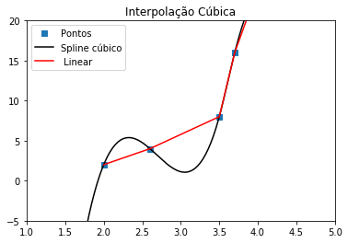

**Figura 2.a -** Interpolação por splines cúbicos

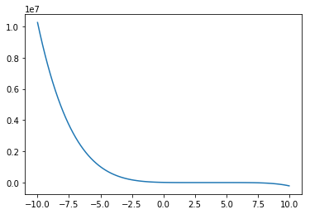

**Figura 2-b** Interpolação por diferenças divididas finitas.

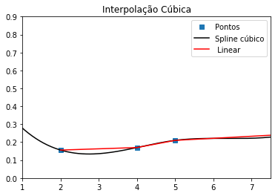

**Figura 3.a -** Interpolação por splines cúbicos

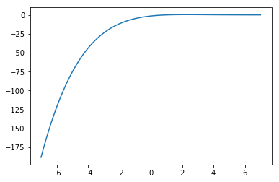

**Figura 3.b -** Interpolação por diferenças divididas finitas.

**CONCLUSÃO**

Os resultados é nítido que os métodos muitas vezes se assemelham e percorrem trajetos parecidos, porém há pontos que as funções são extremamente distintas. Podemos verificar que todas as aproximações são razoáveis, já que a área entre as aproximações lineares e as aproximações cúbicas são relativamente grandes, nos casos trabalhados. Isso se deve ao fato de que os pontos trabalhados são em geral separados uns dos outros, tendo algumas as splines tenham raios de curvatura muito grandes e outras muito pequenas.

**Referências**

[1] CHAPRA, Steven. **Métodos Numéricos para Engenharia.** 2008.